
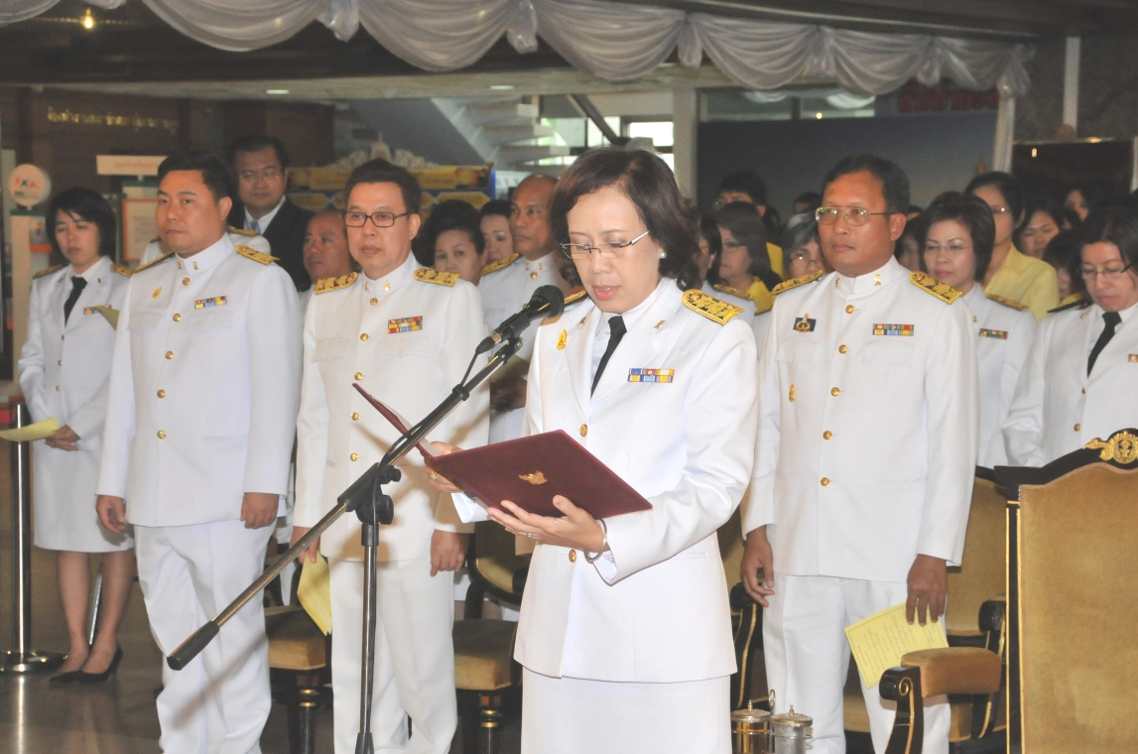

ถวายสัตย์ปฏิญาณเพื่อเป็นข้าราชการที่ดี
นางศศิเพ็ญรัตน์ พลสนะ รองเลขาธิการสภาผู้แทนราษฎร เป็นประธานในพิธีถวายสัตย์ปฏิญาณเพื่อเป็นข้าราชการที่ดีและพลังของแผ่นดิน ณ บริเวณห้องโถง อาคารรัฐสภา ๑ โดยมี ผู้บริหาร ข้าราชการ และลูกจ้าง ของสำนักงานเลขาธิการสภาผู้แทนราษฎร ร่วมในพิธี เมื่อวันก่อน

***********************************

